Fisa tehnica
SCAUN ERGONOMIC Optim Matte
http://matte.ro/scaun-ergonomic-optim/
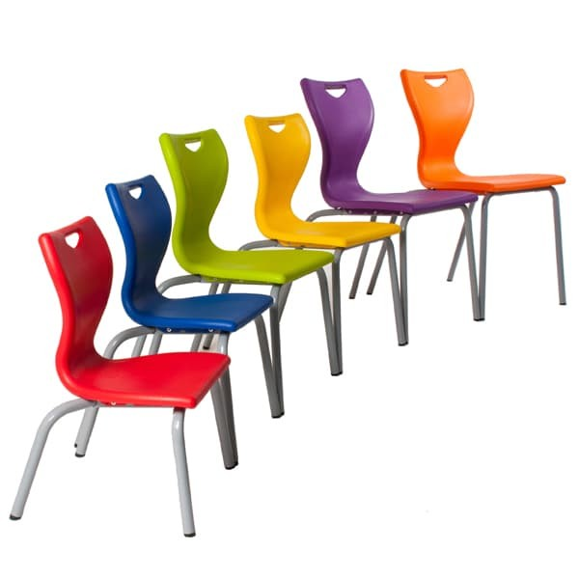

Scaunul ergonomic pentru sala de clasa Optim Matte are:
- constructie robusta cu scoica turnata din polipropilena de calitate premium, si structura robusta din teava produs care respecta standardul EN1729 1 și 2
• Sunt stivuibile, 6 buc pot fi suprapuse
• Limită de greutate de 125 kg
• Greutate totală de 4,3 kg (S5), 4,5 kg (S6)
• Sunt disponibile 9 culori : albastru inchis, albastru deschis, verde lămâie, galben banana, gri inchis, alb, rosu, portocaliu, violet.

Sunt disponibile urmatoarele dimensiuni:

Cod produs | Inaltimea sezutului | Inaltimea totala | Latimea sezutului | Lungimea sezutului | Latimea totala | Lungimea totala
OPTIM 1 | 260mm | 635mm | 310mm | 350mm | 250mm | 310mm
OPTIM 2 | 310mm | 685mm | 310mm | 350mm | 250mm | 310mm
OPTIM 3 | 350mm | 725mm | 370mm | 400mm | 300mm | 370mm
OPTIM 4 | 380mm | 755mm | 370mm | 400mm | 300mm | 370mm
OPTIM 5 | 430mm | 805mm | 405mm | 460mm | 380mm | 405mm
OPTIM 6 | 460mm | 835mm | 405mm | 460mm | 380mm | 405mm

